Әлімқадыр Айжан Әлімқадырқызы

Бастауыш сынып мұғалімі

өткізілген күн реті:17.10.2019 жыл

қатысушылар: мектеп мұғалімдері

коучинг жоспары
Сабақ тақырыбы : Жаңартылған білім беру мазмұны бойынша оқытудағы жаңа әдіс-тәсілдер

Сабақтың мақсаты¬Жаңартылған білім беру мазмұны бойынша оқытудағы жаңа әдіс-тәсілдер туралы түсініктерін тереңдету және оларды қабылдау.
¬Жаңартылған білім беру мазмұны бойынша оқытудағы жаңа әдіс-тәсілдер дұрыс таңдау іскерлігін қалыптастыру.
¬Жаңартылған білім беру мазмұны бойынша оқытудағы жаңа әдіс-тәсілдерге деген қызығушылығын арттыру.
¬ Топпен жұмыс жасауға, ұйымшылдыққа тәрбиелеу.
¬Жаңартылған білім беру мазмұны бойынша оқытудағы жаңа әдіс-тәсілдерді тиімділігі туралы бағыт-бағдар беру.
¬Жаңартылған білім беру мазмұны бойынша оқытудағы жаңа әдіс-тәсілдер туралы ұғымдарды түсінеді және оларды қабылдайды.
¬Жаңартылған білім беру мазмұны бойынша оқытудағы жаңа әдіс-тәсілдермен жұмыс жасау іскерлігін қалыптастасады.
¬Жаңартылған білім беру мазмұны бойынша оқытудағы жаңа әдіс-тәсілдерге деген қызығушылығы артады.
¬ Топпен жұмыс жасауға, ұйымшылдыққа тәрбиеленеді.
¬Жаңартылған білім беру мазмұны бойынша оқытудағы жаңа әдіс-тәсілдерді тәжірибеде қолданудағы тиімділігі туралы бағыт-бағдар алады.
Түйінді идеялар жаңартылған білім беру мазмұны бойынша оқытудағы жаңа әдіс-тәсілдердің мүмкіндіктері күннен күнге жетіліп, танымдық және метатанымдық қабілеттерінің ашылуына мүмкіндік береді.
Сілтеме Мұғалімге арналған нұсқаулық
Интербелсенді әдістемені ЖОО-да қолдану мәселелері
А.Әлімов
Слайд, Интербелсенді тақта, ноутбуктар
Оқу нәтижесі жаңартылған білім беру мазмұны бойынша оқытудағы жаңа әдіс-тәсілдерді пайдалану арқылы оқу үдерістерін жақсартуға жағдай жасайтынын түсіну.

Сабақта қолданылатын материалдар Үлестірмелі материалдар, А3, А4 қағаздары, стикер, маркер, АКТ
Сабақ бойынша коуч мен қатысушылардың іс-әрекеті
Уақыт мөлшері | Коучтың іс-әрекеті | Мұғалімдердің  іс-әрекеті
7мин | Психологиялық жағымды ахуал тудыру | Қатысушылардың арқаларында жүрекше жапсырылулы болады, сонда жақсы тілектер жазады. Артынан қолдарына алып, окиды.
7мин | Топқа бөлу | «Сурет құрастыру арқылы»  Әр қатысушы суреттің бөлігін алады. Сыныпты аралай отырып, олар сурет бөліктерін құрастыру арқылы топтарға бірігеді. Суретте не көріп тұрғандары туралы айтып береді.
5 мин | 1.Тапсырмалар | Жаңартылған білім беру мазмұны бойынша оқытудағы жаңа әдіс-тәсілдер туралы презентация
10 мин | 2. Астана қаласында «Көшпенділер мәдениеті» атты көрме өтіп жатыр.  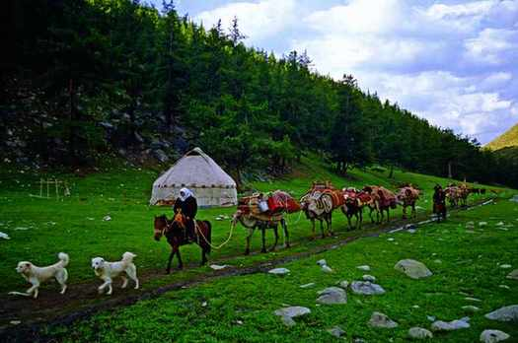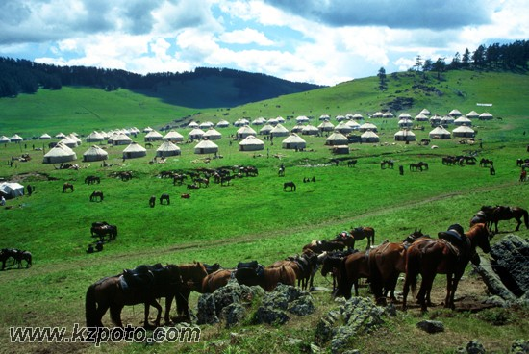  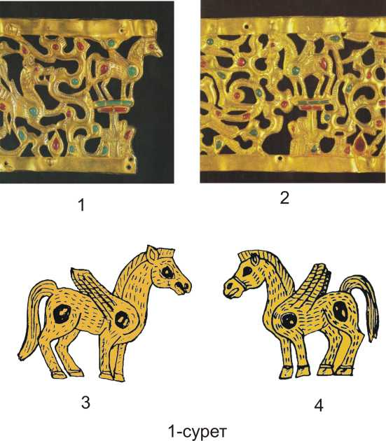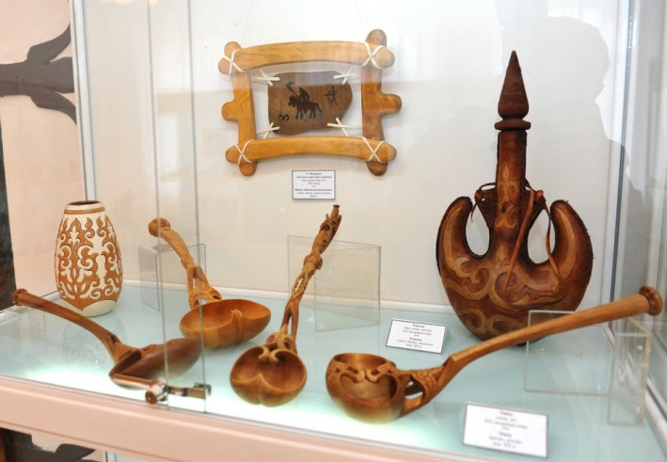  Тапсырма түрлері:  1-топ. Күнделік жазыңыз. Сіздер осы көрмені тамашалауға келген 7-сынып оқушыларысыздар. Мұғалім сіздерге көшпенділер өмірінен алған мәліметтеріңізді күнделікке түсіруді тапсырды. Сөз көлемі-70 сөз.  2-топ. Интервью жазыңыз. Сіз өзіңізді осы көрмеге келген журналист маманмын деп ойлаңыз. Сіздің сұхбат алушыңыз көрмеге келген 7-сынып оқушылары. Көшпелі өмірді насихаттаушы 7-сынып оқушылары мен тілшінің рөліне еніп, интервью жазыңыз. 70 сөз.  3-топ. Қиял-ғажайып әңгіме жазыңыз. Сіз «Уақыт машинасы» арқылы көшпенділер заманына тап болдыңыз. Сондағы әсеріңізді әңгімелеп жазыңыз. Сөз саны-70 сөз. | Барлық топ мүшелері қатысуын қадағалау,басқа топтың ұсыныстарын есепке алу
7 мин | ЕКІ ҚОЛДЫ ЖҰМЫСҚА ЖҰМЫЛДЫРУ .  1.Оң қолыңызбен бес үшбұрыш, сол қолыңызбен бес төртбұрыш салыңыз.  2. Оң қолыңызбен бес шеңбер, сол қолыңызбен үшбұрыш салыңыз.  3. Оң қолыңызбен өзіңіздің есіміңізді, сол қолыңызбен тегіңізді жазыңыз. | Мидың екі жарты шарын жұмысқа жұмылдыру үшін жасалатын жаттығуды орындауларын қадағалау.
5 мин | Кері байланыс:  Мұғалімдер коучингтен алған әсерлерін стикерге жазып, тақтаға іледі, 1-2 мұғалімнің ойы ұжымда тыңдалады. | «2 жұлдызша, 1 тілек».

